Муниципальное дошкольное образовательное учреждение
№ 21 «Ласточка» ЯМР

Консультация для родителей
«Когда родители ссорятся»

Воспитатель МДОУ № 21»Ласточка»
Фединой Н.П.

д.Мокеевское
2016г.

КОГДА РОДИТЕЛИ ССОРЯТСЯ
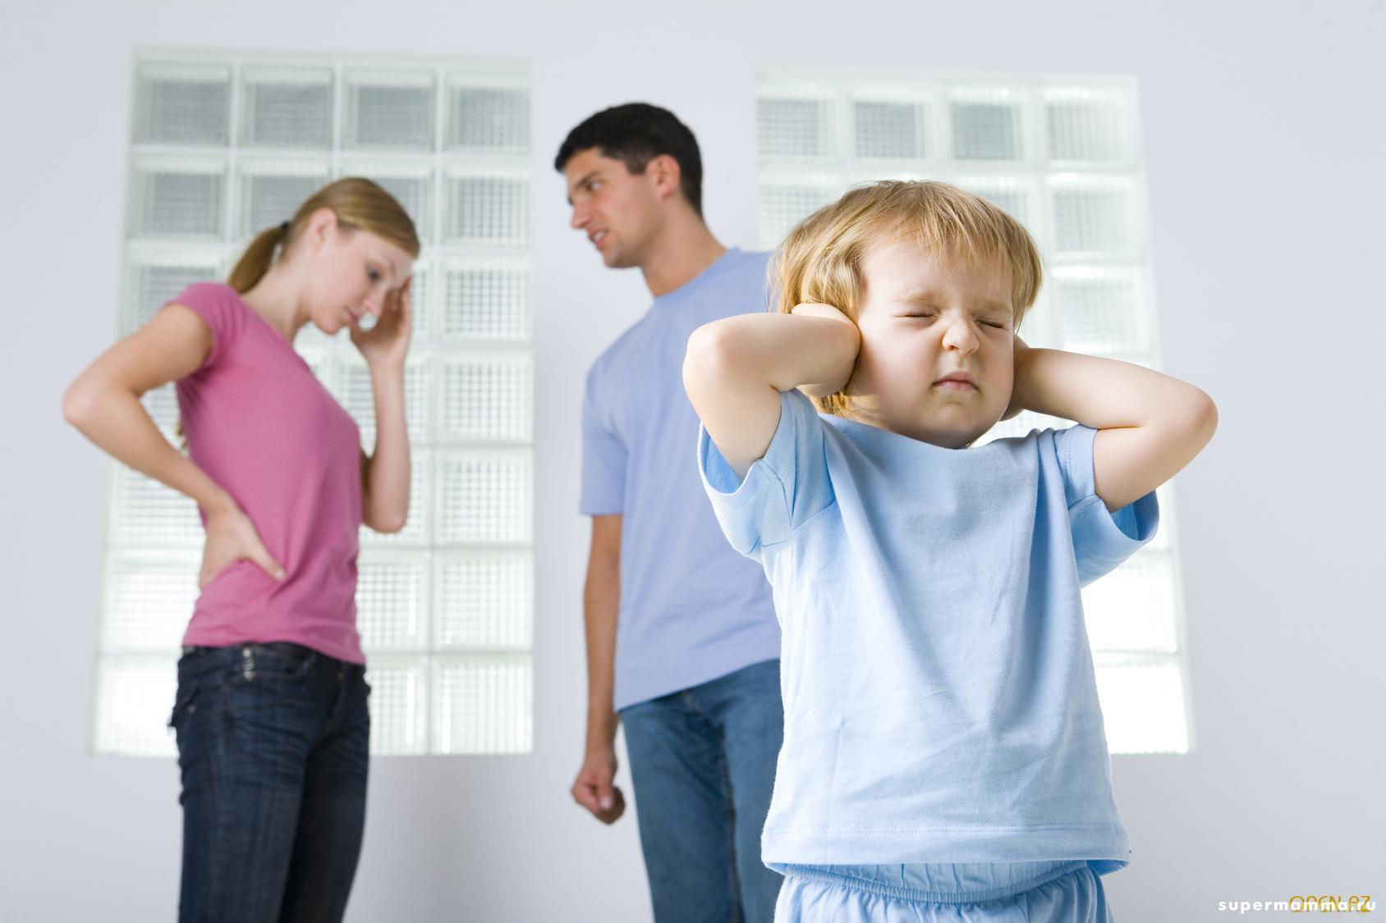
Для малышей от года и примерно до трёх лет родители являются «идеальными существами», примером для подражания. Поэтому, всё, что происходит в семье, автоматически «переносится» ребёнком в окружающую его социальную среду. И если между папой и мамой происходят регулярные ссоры, то, придя в детский сад, малыш начинает во время невинных игр, копировать взрослую жизнь, разыгрывать злость, агрессию, обиду – то, чему «научили» его любимые родители. Он считает такие состояния нормой жизни, потому что так ведут самые лучшие, любимые люди, которым ребёнок пока ещё доверяет. Дети очень тонко чувствуют приближающуюся «грозу». Необязательно громко кричать и топать ногами, достаточно и колких шуток, насмешек, напряжённых голосов и застывших маской лиц. Даже когда они не понимают значения всех этих «взрослых» слов, злость и раздражённость дети улавливают, как антенны. Дети, которым меньше трёх лет, часто начинают плакать. Одни крепко цепляются, как клещи, в кого – то из родителей, другие тихо исчезают в своей комнате и плачут там от безысходности. И только когда дети понемногу начинают понимать, о чём идёт речь, они начинают высказывать своё собственное мнение или чаще всего они просто уходят в тень. Чем дети младше, тем более неуверенными и беззащитными чувствуют они себя, когда попадают в «эпицентр» ссоры, так как не могут догадаться – плохая погода скоро закончится или уже наступил «конец света»? Ссор не всегда можно избежать, но всегда можно стараться следовать этим правилам:

- Дети – не судьи! И поэтому нельзя задавать им такие провокационные вопросы, типа «А как ты считаешь, это хорошо, что папочка всегда так поздно приходит домой?», вынуждая тем самым ребёнка вставать на сторону одного из родителей.
- Дети не всегда виноваты! Но даже когда ссора не имеет к ним ни малейшего отношения, они всё равно чувствуют себя виноватыми – так зачем же ещё более увеличивать это чувство? Обвинения, типа «Это из-за тебя мы теперь друг другу глотки рвём!», должны быть исключены. И даже если причиной ссоры стали различные мнения в вопросах воспитания детей, то не обязанностью родителей является решение этих проблем между собой без привлечения ребёнка.
- Дети – очень преданные существа! Так что обвинения в сторону оппонента в словесном (очень надеемся) бою должны расходоваться очень экономно, потому что ребёнок всё равно любит и того, кто, по мнению своего раненого «морально» противника, многое делает неправильно.
- Дети – не стратеги! Они не могут принимать решения под прессингом, и ничего не приводит их в панику больше, чем угроза развода, применяемая одним из родителей.
- Дети – не ясновидящие! Они очень пугаются, когда один из родителей в злости выбегает из дома, так как не могут понять, вернётся папа или мама. И когда?
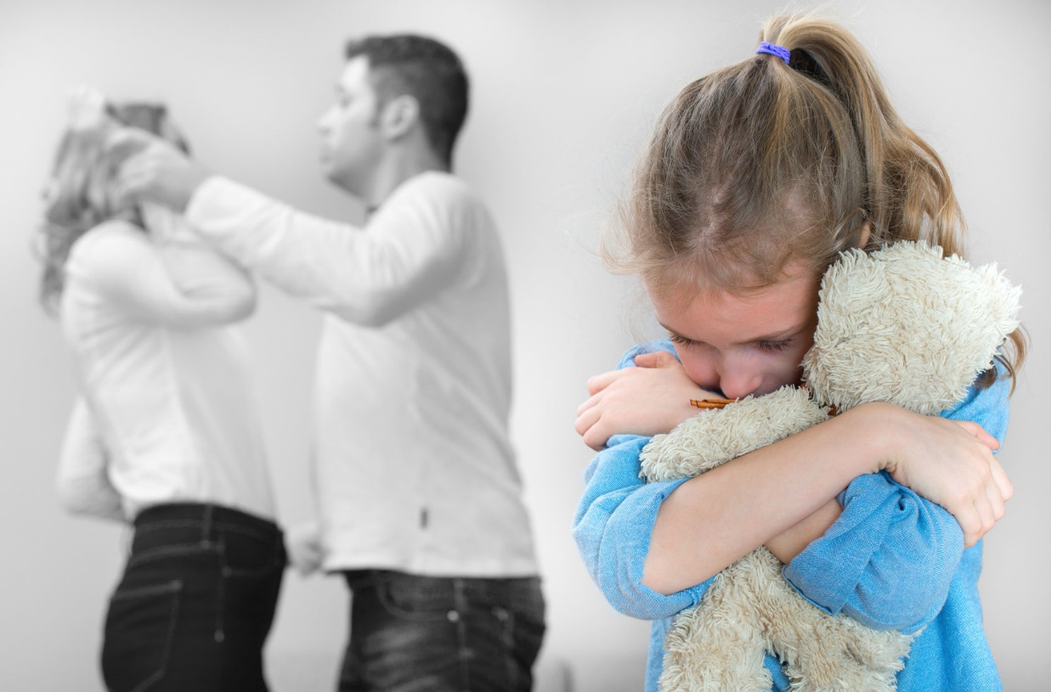
Чтобы предотвратить надвигающуюся катастрофу, дети становятся, необычайно, изобретательны. Они топают в своей комнате ногами, прыгают и кричат, выкидывают все вещи из шкафа, падают неожиданно из кровати, а может, и просто что – то специально разбивают. Теоретически это ещё один повод для криков, но с другой стороны можно и под прикрытием фразы «Как там мой ребёнок?» тихо удалиться и избежать ссоры. Маленькие паузы во время споров помогут спустить пар и не допустят кульминации тяжёлых разговоров.
Если же вечные ссоры неизбежны, каждый день дома летают тарелки и слышатся звонкие от напряжения голоса, то лучше честно сказать ребёнку: мама и папа ругаются, потому что перестали хорошо понимать друг друга. На что особенно надо поставить ударение – родители навсегда останутся его родителями, даже если и разведутся. И всё равно будут любить своего ребёнка. Конечно, для ребёнка это больно, но всё же лучше, чем ссора, длящаяся годами.
Важно, чтобы родители не отрицали своё недовольство партнёром, и объяснили ребёнку, что «война» к нему не относится. Малыш перестанет мучиться угрызениями совести, хоть и потеряет часть уверенности. Но поймёт, что если он один раз получил возможность управлять миром в семье, то он сможет и в будущем делать это вполне успешно.
Что делать родителю, если ребёнок вмешивается в ссору:
- Быть внимательным: не надо просто отправлять его подальше. Проще честно сказать, что на данный момент мама или папа очень злые и раздражены, детали детям не особенно интересны.
- Оставляйте свободным путь к отступлению: ребёнок должен иметь возможность сам решать – хочет он остаться или уйти. Не настаивайте, чтобы ребёнок «отстал» - иногда хуже сидеть одному в комнате и слышать ссору за дверью, чем присутствовать при скандале.
- Правдиво реагируйте. «Всё будет хорошо!» - это предложение и отчасти не такое успокаивающее, как кажется, т.к. часто вопрос «А всё ли будет хорошо?» не имеет ответа. Давайте только те обещания, которые можете сдержать.
- Оставайтесь лояльными: ребёнок – не психолог! Его успокаивающие ласки могут быть бальзамом на душу, но создают также негативное отношение другого родителя к «утешаемому». Дети часто выступают за того, кто слабее в конфликте.
- Избегайте неправильных манёвров. Вести себя так, как будто ничего не случилось, не стоит. Недовольство, которое бродит внутри, в конце концов, прорывается, причём в совершенно обычный и неподходящий день.

Лучшая ссора – это та, которая когда-нибудь заканчивается. Неплохо, если при этом все её участники смогут сохранить своё лицо, т.к. тогда ребёнок на самом деле получит важный для своей будущей жизни урок, а именно, что надо искать компромиссы, а конфликты вполне можно свести на нет или же найти альтернативное решение спора. Поэтому ссоры, в которых поставлена точка, страшны только наполовину. «Точку» ребёнку легко заметить, если родители после окончания конфликта сигналят: «Всё закончилось! Мы снова дружны!» или, по крайней мере, «Всё, недолгий перекур! С нами снова можно нормально разговаривать!» Неплохое решение - отпраздновать перемирие походом в кино, совместным времяпровождением.
Ссоры приводят в растерянность и делают нас более уязвимыми, а особенно напрягающе воздействуют на нас агрессивные ссоры. Агрессивные – не значит, что те, в ходе которых родители распускают руки. Достаточно того, что взрослые кричат, угрожают, перекладывают вину друг на друга и вечно жалуются. Психологи советуют детям, которые регулярно присутствуют при таких конфликтах, всё-таки избегать их как можно активнее, т.к. такие ссоры часто действуют подавляюще, и дети замыкаются в себе.
Точно предсказать или организовать ссору нельзя. Достаточно было бы воздержаться от «грубых нарушений правил» в присутствии ребёнка. Большинству людей это удаётся до тех пор, пока они не доходят до «точки кипения». Искусство – различить этот момент и отрезвиться, самое позднее тогда, когда речь пойдёт уже только о чувствах и душевных ранах, а не самой изначальной причине ссоры.
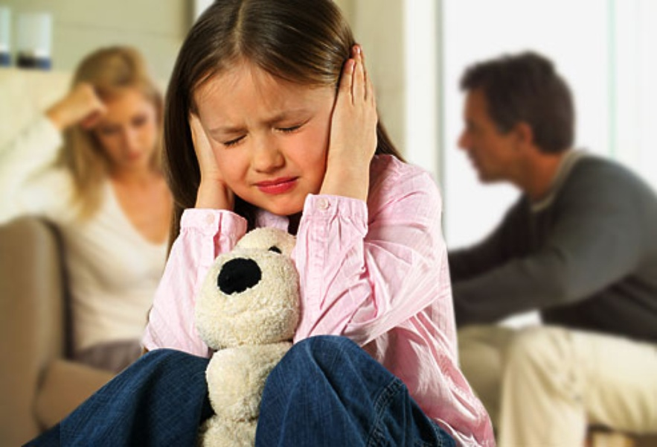
Источник - интернет

